***УСТЬ-КУЛЬСКИЙ***

***«УСТЬ-КУЛЬСКИЙ ВЕСТНИК» - ПЕРИОДИЧЕСКОЕ ПЕЧАТНОЕ ИЗДАНИЕ В ФОРМЕ ГАЗЕТЫ, УЧРЕЖДЕННОЕ ДЛЯ ИЗДАНИЯ ОФИЦИАЛЬНЫХ И ИНЫХ АКТОВ ДУМЫ И АДМИНИСТРАЦИИ УСТЬ-КУЛЬСКОГО СЕЛЬСКОГО ПОСЕЛЕНИЯ, ТУЛУНСКОГО РАЙОНА, ИРКУТСКОЙ ОБЛАСТИ.***

***ВЕСТНИК***

*«03» мая 2024 год**№ 17*

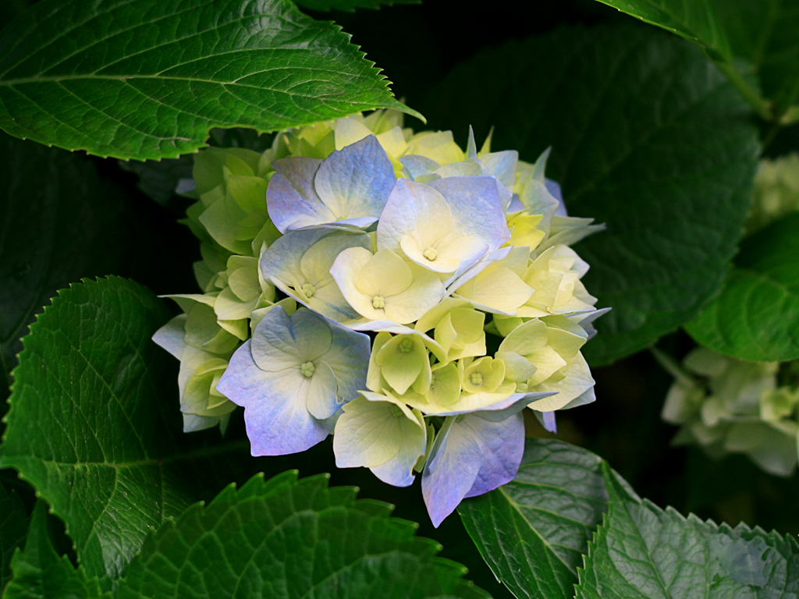

|  |
| --- |
| **РОССИЙСКАЯ ФЕДЕРАЦИЯ** |
| **ИРКУТСКАЯ ОБЛАСТЬ** |
| **ДУМА**  **УСТЬ-КУЛЬСКОГО СЕЛЬСКОГО ПОСЕЛЕНИЯ** |
|  |
| **РЕШЕНИЕ** |
|  |
| **«27» июня 2024 г. №13** |

**с. Усть-Кульск**

***О назначении публичных слушаний по проекту решения Думы Усть-Кульского сельского поселения «О внесении изменений и дополнений в Устав Усть-Кульского муниципального образования»***

В целях реализации прав жителей Усть-Кульского сельского поселения на осуществление местного самоуправления и выявления их мнения по проекту решения Думы Усть-Кульского сельского поселения «О внесении изменений и дополнений в Устав Усть-Кульского муниципального образования», в соответствии с Федеральным законом Российской Федерации от 06.10.2003 года № 131-ФЗ «Об общих принципах организации местного самоуправления в Российской Федерации», руководствуясь ст. 33, 48 Устава Усть-Кульского муниципального образования, Дума Усть-Кульского сельского поселения

**РЕШИЛА:**

1. Назначить публичные слушания по проекту решения Думы Усть-Кульского сельского поселения «О внесении изменений и дополнений в Устав Усть-Кульского муниципального образования» на 15 часов 00 минут 22 июля 2024 года.

2. Публичные слушания провести по адресу: Иркутская область, Тулунский район, с. Усть-Кульск, ул. Школьная, 22 (здание администрации Усть-Кульского сельского поселения).

3. Установить, что жители Усть-Кульского сельского поселения вправе присутствовать и выступать на публичных слушаниях, передавать в письменной или устной форме предложения по проекту решения Думы Усть-Кульского сельского поселения «О внесении изменений и дополнений в Устав Усть-Кульского муниципального образования» депутатам Думы Усть-Кульского сельского поселения, главе Усть-Кульского сельского поселения.

4. Результаты публичных слушаний опубликовать в газете «Усть-Кульский вестник».

5. Для заблаговременного ознакомления жителей муниципального образования с проектом решения Думы Усть-Кульского сельского поселения «О внесении изменений и дополнений в Устав Усть-Кульского муниципального образования» и оповещения о времени и месте проведения публичных слушаний опубликовать настоящее решение в газете «Усть-Кульский вестник» вместе с проектом решения Думы Усть-Кульского сельского поселения «О внесении изменений и дополнений в Устав Усть-Кульского муниципального образования» (прилагается).

Глава Усть-Кульского

сельского поселения  Т.А. Процан